PENGANTAR TELEKOMUNIKASI

Laporan Pembuatan Wordpress Melalui Putty Pada Ubuntu Di Virtual Box

****

D

I

S

U

S

U

N

OLEH :

DINDA CHESA TRISIA

09011282025036

SKB INDRALAYA

PROGRAM STUDI SISTEM KOMPUTER

FAKULTAS ILMU KOMPUTER

UNIVERSITAS SRIWIJAYA

TAHUN 2020

Kata Pengantar

Assalamu’alaikum warahmatullahi wabarakatuh

Segala puji bagi Allah SWT yang telah memberikan penulis kemudahan dalam menyelesaikan laporan ini tepat pada waktunya.Dan dapat menyelesaikan laporan ini dengan baik. Tidak lupa shalawat serta salam tercurahkan kepada Nabi agung Muhammad SAW yang syafa’atnya kita nantikan kelak.

Penulis mengucapkan syukur kepada Allah SWT atas limpahan nikmat sehat-Nya, sehingga “Laporan Pembuatan Wordpress Melalui Putty Pada Ubuntu Di Virtual Box” dapat diselesaikan. Laporan ini disusun guna memenuhi tugas mata kuliah Pengantar Telekomunikasi. Saya berharap laporan tentang pembuatan wordpress melalui putty pada ubuntu di virtual box dapat menjadi referensi bagi pembaca .

Saya menyadari laporan yang saya tulis ini masih perlu banyak penyempurnaan karena kesalahan dan kekurangan. Saya sangat terbuka terhadap kritik dan saran pembaca agar laporan ini dapat lebih baik. Apabila terdapat banyak kesalahan pada laporan ini, baik terkait penulisan maupun konten, saya selaku penulis memohon maaf.Demikian yang dapat saya sampaikan. Semoga laporan yang saya tulis ini dapat bermanfaat.

Wassalamu’alaikum warahmatullahi wabarakatuh

Palembang, 30 November 2020

Penulis

Daftar Isi

Kata Pengantar.........................................................................................................................i

Daftar Isi...................................................................................................................................ii

BAB I

Pendahuluan............................................................................................................................1

Hasil Penelitian.........................................................................................................................2

BAB II

Penutup....................................................................................................................................2

Kesimpulan...............................................................................................................................3

Daftar Pustaka..........................................................................................................................4

BAB I

A. Pendahuluan

Blog sering kali digunakan oleh seseorang untuk menuliskan pemikiran seseorang ataupun beberapa informasi. Salah satu media blog yang sering digunakan yaitu WordPress. Pada WordPress sendiri kita dapat membuat tampilan blog lebih menarik.

WordPress menggunakan PHP dan MySQL yang kompatibel di hampir semua layanan web hosting. Dengan berlangganan hosting yang memang dikhususkan untuk WordPress, pengguna akan memperoleh server yang lebih cepat dan andal.

Pada umumnya CMS digunakan untuk blogging. Namun, CMS WordPress bisa dimodifikasi menjadi website eCommerce ,website portofolio, koran online, dan lain sebagainya.

Selain itu, keunggulan WordPress yaitu tampilan antarmukanya yang intuitif dan user-friendly. Sehingga penulis bisa langsung menulis dan mempublikasikan postingan tanpa harus bergumul dengan kerumitan sistem antarmuka.Dan yang terpenting WordPress dapat diakses secara gratis

B. Hasil Penelitian

Dalam menjalankan WordPress pada virtual box dengan ubuntu pada PuTTY , terlebih dahulu kita harus mengunduh virtual box , ubuntu server , dan juga PuTTY. Setelah semua aplikasi tersebut terinstall , kita dapat melakukan langkah – langkah berikut :

1. Pertama , buka virtual box kemudian klik mulai. Setelah itu masukkan nama untuk membuat mesin virtual dan pilih tipe dan versi sesuai dengan jenis komputer yang digunakan.

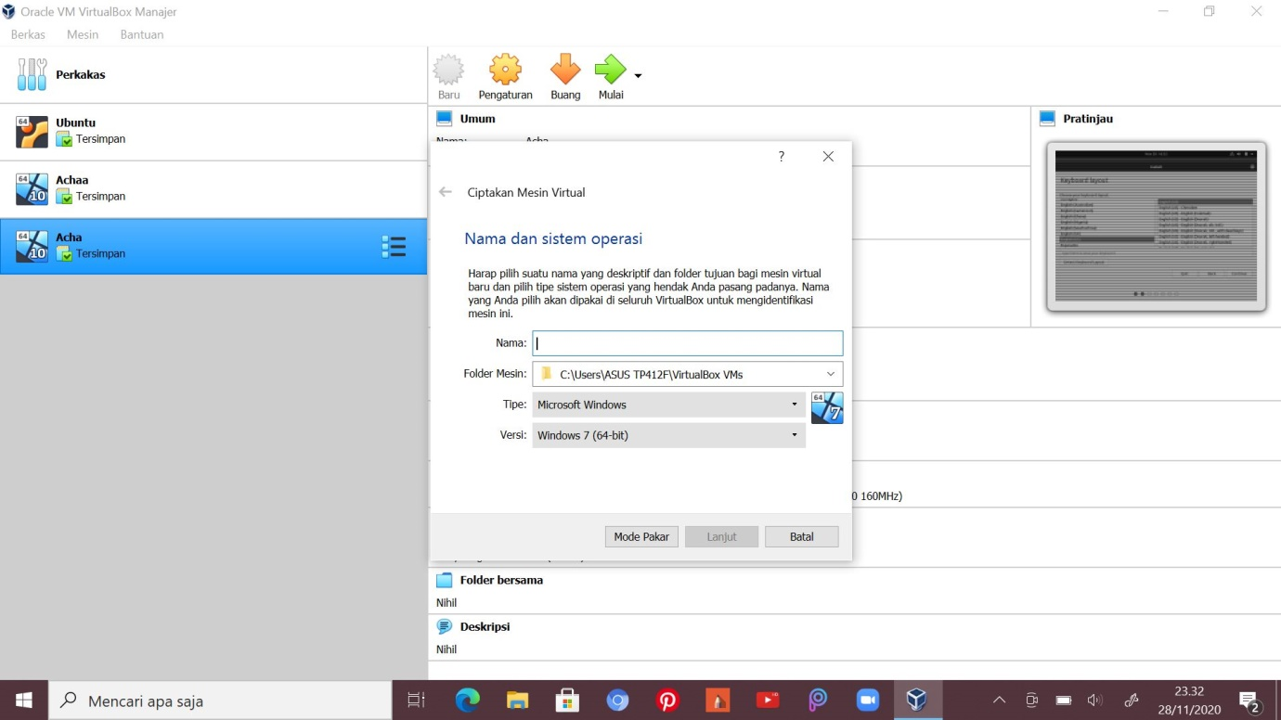

2.